2021年度

四川省攀枝花市西区玉泉街道办事处部门决算

目录

公开时间：2022年10月09日

**第一部分 部门概况 4**

一、基本职能及主要工作 4

二、机构设置 9

**第二部分 2021年度部门决算情况说明 10**

一、收入支出决算总体情况说明 10

二、收入决算情况说明 10

三、支出决算情况说明 11

四、财政拨款收入支出决算总体情况说明 12

五、一般公共预算财政拨款支出决算情况说明 13

六、一般公共预算财政拨款基本支出决算情况说明 18

七、“三公”经费财政拨款支出决算情况说明 18

八、政府性基金预算支出决算情况说明 20

九、国有资本经营预算支出决算情况说明 20

十、其他重要事项的情况说明 20

**第三部分 名词解释 23**

**第四部分 附件 26**

附件 26

一、部门（单位）概况 26

二、部门财政资金收支情况 28

三、部门整体预算绩效管理情况 28

四、评价结论及建议 28

附件 30

一、项目概况 30

二、项目资金申报及使用情况 31

三、项目实施及管理情况 32

四、项目绩效情况 33

五、评价结论及建议 36

**第五部分 附表 44**

一、收入支出决算总表 44

二、收入决算表 44

三、支出决算表 44

四、财政拨款收入支出决算总表 44

五、财政拨款支出决算明细表 44

六、一般公共预算财政拨款支出决算表 44

七、一般公共预算财政拨款支出决算明细表 44

八、一般公共预算财政拨款基本支出决算表 44

九、一般公共预算财政拨款项目支出决算表 44

十、一般公共预算财政拨款“三公”经费支出决算表 44

十一、政府性基金预算财政拨款收入支出决算表 44

十二、政府性基金预算财政拨款“三公”经费支出决算表 44

十三、国有资本经营预算财政拨款收入支出决算表 44

十四、国有资本经营预算财政拨款支出决算表 44

# 第一部分部门概况

## 一、基本职能及主要工作

（一）主要职能。

1.贯彻执行党和国家的各项法律、法规、规章以及上级政府的决议、决定，依法管理基层公共事务。

2.负责辖区经济、文化、教育体育、科技、卫生健康、民政、社会保障、民族宗教、住房保障、司法、退役军人、统计等公共管理和公共服务工作，积极构建公共服务均等化体系，促进社会事业发展。推进“最多跑一次”改革，建立健全群众办事一次办结机制，优化便民服务质量。

3.负责辖区环境保护、秩序治理、物业管理、城乡环境综合治理等城市管理工作，开展爱国卫生、环境卫生监督检查，营造良好发展环境。整合基层一线执法力量，充分发挥属地管理优势，强化对辖区范围内执法力量的统一指挥和统筹协调。

4.负责辖区平安建设、社会治安综合治理工作，处理群众来信来访，反映社情民意，建立社会矛盾纠纷排查调处机制，维护社会和谐稳定。

5.负责辖区公共安全，协助做好安全生产、防汛、防火、防灾减灾等应急管理工作，构建公共安全防控体系，建立应对突发紧急事件的处理预案。

6.领导社区居委会建设，指导社区居委会工作，培育、发展社区社会组织，组织社区居民参与社区建设和管理，健全完善自治、法治、德治相结合的城市基层治理体系。

7.牵头协调职能部门及其派出机构，共同处理地区性、综合性社会管理事务。动员辖区各类单位、社会组织和社区居民等社会力量参与基层社会治理，引导辖区单位履行社会责任,统筹辖区资源，实现共建共治共享。

8.完成区委、区政府交办的其他工作。

（二）2021年重点工作完成情况。

**（一）加强党史学习，突出党建引领。一是丰富党史学习形式。**利用专题党课、送学上门、“坝坝会”“集体政治生日”微信群直播等形式开展党史宣讲40余场，为“光荣在党50年”的374名老党员颁发纪念章。举办红色观影、庆祝建党100周年文艺汇演、“童心向党筑梦成长”党史故事会等活动30余场。**二是党建引领基层治理。**提出“五治融合”、“清网治格”工作思路，与辖区18家企事业单位共建共治，投入资金10余万元，完成基础设施修复、环境卫生整治、安全隐患排查等方面共建项目9个。成立小区业委会3个、小区自管委1个。通过“小微协商”、业委会等，为民办实事解难题480余件。率先在全区启动国有企业退休党员党组织关系移交工作，圆满完成576人党组织关系移交。**三是强化示范创建。**圆满了完成社区“两委换届”工作，新当选的党委班子成员共20名，严格落实民主生活会制度，查找班子问题14条，班子成员个人问题92条，并对查摆出的问题进行了梳理，扎实做好整改。党群服务中心亲民化改造任务2个，目前均已完成改造并投入使用中。参加民主评议党员1257名，评选出优秀党员350名。**四是认真履行意识形态工作职责。**今年开展意识形态分析研判6次，加强舆情监测，及时上报舆情信息60余条。在攀枝花日报、非钒钛度、公众信息网等报刊、网站、微信平台刊发信息100余篇。

**（二）指标稳步提升，经济健康发展。**截止10月底，完成工业总产值11.5亿，完成固定资产投资全年目标任务的76%，完成社会零售消费品3.4亿，比去年同期增速4%。完成全年招商引资到位资金目标任务的80%，完成国内省外招商引资全年目标任务的141%，完成全年工业目标任务的85%，完成全年技改目标任务的96%。

**（三）抓细疫情防控，落实民生保障。一是严格落实疫情防控措施。**实行“敲门行动”，发挥社区网格员作用，对摸排到风险地区返攀人员及时做好管控，实现无死角摸排。对隔离人员的管控措施落实到位，严禁外出。对辖区内企业、商户发放“疫情告知书”，要求严格执行“扫码、测温、戴口罩入场”、发现红黄码就地管控的防疫措施。健全防疫物资保障机制，确保物资专物专用并及时补充储备物资。做到了疫苗接种“应接尽接”，截至10月底我街道共接种15259人。**二是落实民生服务保障。**今年以来，组织集中培训和学习会议8次，培训就业困难人员143人，帮助实现就业22人，帮扶助残258人，救助低保困难群众3678人次，救助金额230余万元。按时完成棚改任务，今年以来，棚改工作完成新购商品房棚改居民报款208户，完成货币化安置居民报款957户。

**（四）抓好综合治理，促进社会和谐。一是积极做好综治维稳工作。**截至目前，教育转化邪教人员2人，走访吸毒人员62次，制作重点个人和群体工作方案22份，安排各社区、各网格员开展日常巡查378次，发现新增严重精神障碍患者2人，上报各类信息200余条，调解矛盾纠纷148条，目前在矫人员12人，解除社区矫正3人，安置帮教10人，在政法大练兵中顺利通过了各类检查。**二是妥善处理信访问题。**办理各类信访件110件，接待来访群众50余人。**三是守好安全红线。**修订完善街道、社区防汛应急预案，明确避险场所17处，严格落实“三巡查、三避让、三个紧急撤离”，及时补充应急物资，保障30人应急民兵救援队伍及每个社区10名志愿救援队伍的用量。今年组织开展防灾减灾救灾应急演练2次，参加人数约100余人；安全生产专项检查企业18家累计80余次，排查出隐患18条，现场整改15条，责令限期整改3条。认真落实、完善森林草原防灭火“七级包保”“群防群治”工作机制，全年组织开展入户宣传50000余次，发放宣传资料70000余份。近年来玉泉街道辖区内未发生安全生产事故事件。

**（五）抓好党风廉政，落实主体责任。一是严格落实主体责任。**制定了《落实全面从严治党主体责任清单》《推进全面从严治党、党风廉政建设和反腐败工作的意见》，组织班子成员、机关干部职工、各社区党委书记签订了廉政承诺书40余份。坚持基层党组织书记述职述廉制度，班子成员切实落实“一岗双责”，在分管科室和包联社区开展党风廉政建设督查指导累计30余次。**二是坚持教育先导。**召开反腐倡廉警示教育大会，传达学习全区反腐倡廉警示教育大会和区纪委十届六次全会精神。开展新任社区党组织委员、严肃换届纪律、财务管理规范集体廉政谈话3次，签订换届纪律承诺书85份，开展谈心谈话60余人次。对今年以来申报婚丧喜庆事宜、新调整财务岗位的工作人员以及存在的苗头性问题进行提醒谈话10人次。**三是加强作风建设。**围绕落实中央八项规定精神和廉洁自律各项规定，紧盯春节、国庆等重大节日，通过集中教育、发送廉政短信等方式重申纪律规定，对公车私用、公款吃喝、收受红包礼金等“节日病”开展明察暗访、重点抽查12次。针对侵占群众利益问题以及重点工作执行情况进行跟踪检查20余次，发现并纠正问题7个。**四是抓实末端发力。**严格执行《玉泉街道考勤管理办法》，上半年开展作风纪律巡查30余次，纠正作风纪律问题3个。各社区纪委对社区各项工作开展监督检查20余次，发现并督促整改问题5个。

## 二、机构设置

西区玉泉街道办事处内设股室5个，参照公务员法管理的事业单位0个，下属其他事业单位3个，其中包括：攀枝花市西区玉泉街道办事处便民服务中心、攀枝花市西区玉泉街道办事处社会治理事务中心、攀枝花市西区玉泉街道办事处党群服务中心，均为未独立核算事业单位。

纳入攀枝花市西区玉泉街道办事处2021年度部门决算编制范围的二级预算单位包括：无。

# 第二部分 2021年度部门决算情况说明

1. 收入支出决算总体情况说明

2021年本年度收入为853.00万元、支出为853.00万元。与2020年相比，收入比去年减少了54.20万元，下降5.97%，支出增加了15.27万元，增长1.82%，主要是本年度项目收入增减变动。

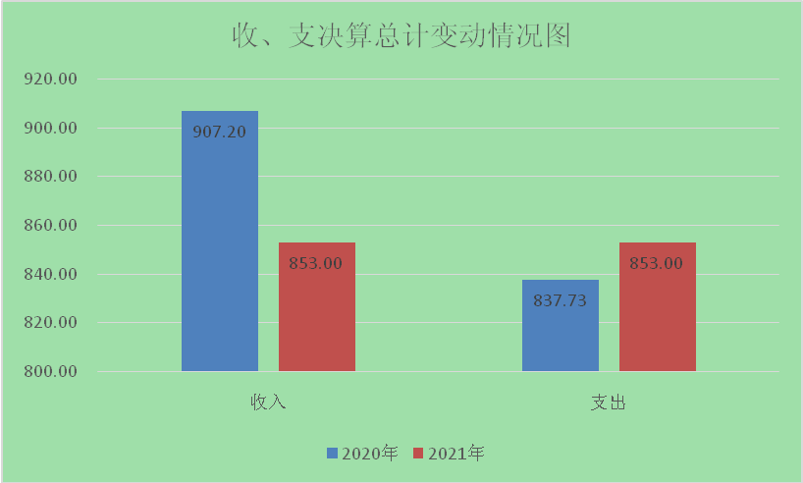

（图1：收、支决算总计变动情况图）

1. 收入决算情况说明

2021年本年收入合计853.00万元，其中：一般公共预算财政拨款收入843.28万元，占98.86%；政府性基金预算财政拨款收入9.72万元，占1.14%；国有资本经营预算财政拨款收入0万元，占0%；上级补助收入0万元，占0%；事业收入0万元，占0%；经营收入0万元，占0%；附属单位上缴收入0万元，占0%；其他收入0万元，占0%。

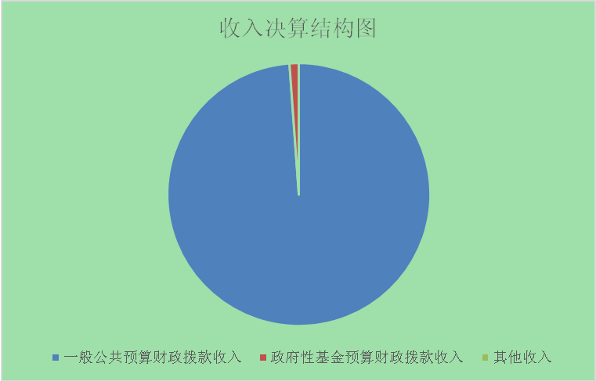

（图2：收入决算结构图）

1. 支出决算情况说明

2021年本年支出合计853.00万元，其中：基本支出623.25万元，占73.06%；项目支出229.76万元，占26.94%；上缴上级支出0万元，占0%；经营支出0万元，占0%；对附属单位补助支出0万元，占0%。

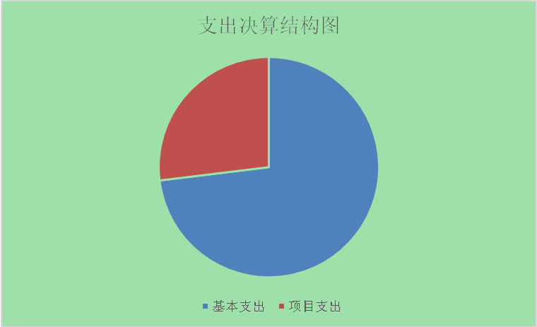

（图3：支出决算结构图）（饼状图）

四、财政拨款收入支出决算总体情况说明

2021年财政拨款收入853.00万元、支出为853.00万元。与2020年相比，财政拨款收入比去年减少了53.71万元，下降6.30%，支出增加了15.6万元，增长1.83%，主要变动原因是项目资金增减。

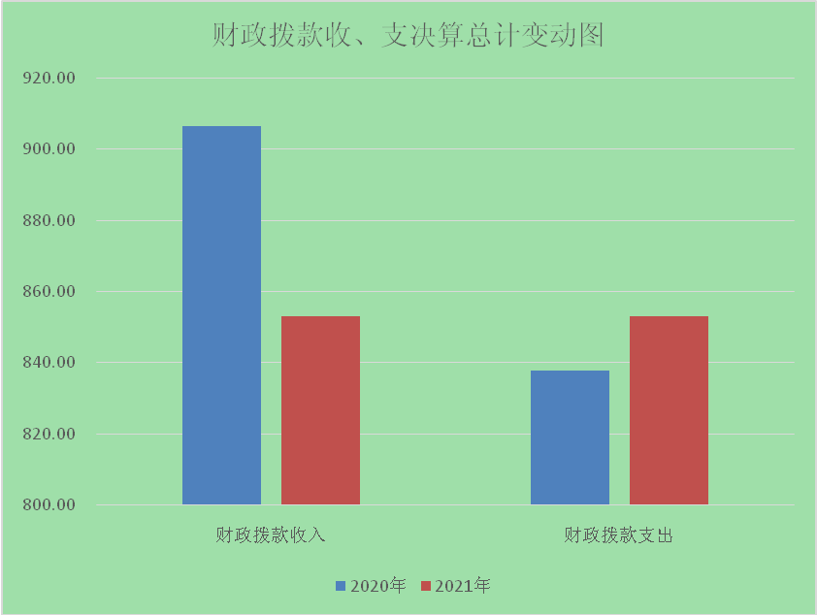

（图4：财政拨款收、支决算总计变动情况）

五、**一**般公共预算财政拨款支出决算情况说明

**（一）一般公共预算财政拨款支出决算总体情况**

2021年一般公共预算财政拨款支出843.28万元，占本年支出合计的98.86%。与2020年相比，一般公共预算财政拨款支出增加53.69万元，增长6.80%。主要变动原因是项目资金增加。

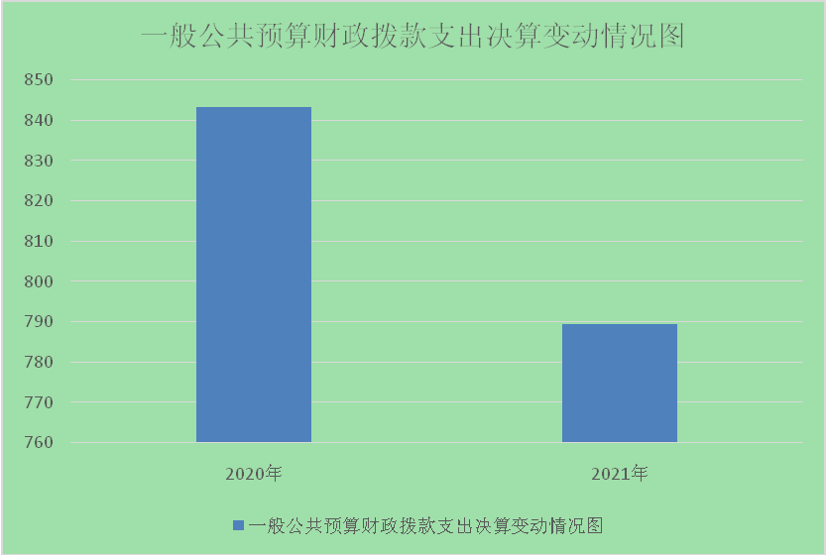

（图5：一般公共预算财政拨款支出决算变动情况）

**（二）一般公共预算财政拨款支出决算结构情况**

2021年一般公共预算财政拨款支出843.28万元，主要用于以下方面:

一般公共服务（类）支出642.25万元，占76.16%；

文化旅游体育与传媒（类）支出5.74万元，占0.68%；

社会保障和就业（类）支出27.71万元，占3.29%；

卫生健康支出16.56万元，占1.96%；

城乡社区支出118.33万元，占14.04%；

农林水支出5.00万元，占0.59%；

住房保障支出27.69万元，占3.28%。

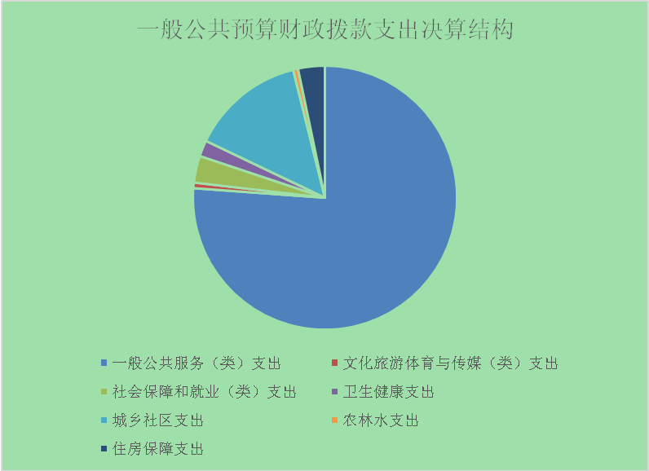

（图6：一般公共预算财政拨款支出决算结构）

**（三）一般公共预算财政拨款支出决算具体情况**

**2021年一般公共预算支出决算数为**843.28万元，**完成预算100%。其中：**

1.一般公共服务（201）政府办公厅（室）及相关机构事务（03）行政运行（01）:2021年支出决算数为118.97万元，完成预算100%；

2.一般公共服务（201）政府办公厅（室）及相关机构事务（03）事业运行（50）:2021年支出决算数为129.38万元，完成预算100%；

3.一般公共服务（201）政府办公厅（室）及相关机构事务（03）一般行政运行（02）:2021年支出决算数为85.22万元，完成预算100%；

4.一般公共服务（201）政府办公厅（室）及相关机构事务（03）其他政府办公厅及相关机构事务支出（99）: 2021年支出决算数为303.33万元，完成预算100%；

5.一般公共服务（201）政府办公厅（室）及相关机构事务（03）信访事务（08）: 2021年支出决算数为2万元，完成预算100%；

6.一般公共服务（201）统计信息事务（05）专项统计业务（05）: 2021支出年决算数为2.40万元，完成预算100%；

7.一般公共服务（201）群众团体事务（29）其他群众团体事务支出（99）: 2021年支出决算数为0.4万元，完成预算100%；

8.一般公共服务（201）其他共产党事务支出（36）一般行政管理事务（02）: 2021年支出决算数为0.55万元，完成预算100%；

9.文化旅游体育与传媒支出（207）文化和旅游（01）群众文化（09）: 2021年支出决算数为0.9万元，完成预算100%；

10.文化旅游体育与传媒支出（207）文化和旅游（01）其他文化和旅游支出（99）: 2021年支出决算数为1.2万元，完成预算100%；

11.文化旅游体育与传媒支出（207）其他文化旅游体育与传媒支出（99）其他文化旅游体育与传媒支出（99）: 2021年支出决算数为3.64万元，完成预算100%；

12.社会保障和就业支出（208）行政事业单位养老支出（05）行政单位离退休（01）: 2021年支出决算数为6.53万元，完成预算100%；

13.社会保障和就业支出（208）行政事业单位养老支出（05）机关事业单位基本养老保险缴费支出（05）: 2021年支出决算数为20.79万元，完成预算100%；

14.社会保障和就业支出（208）企业改革补助（06）其他企业改革发展补助（99）: 2021年支出决算数为0.39万元，完成预算100%；

15.卫生健康支出（210）行政事业单位医疗（11）行政单位医疗（01）: 2021年支出决算数为6.64万元，完成预算100%；

16.卫生健康支出（210）行政事业单位医疗（11）事业单位医疗（02）: 2021年支出决算数为7.88万元，完成预算100%；

17.卫生健康支出（210）行政事业单位医疗（11）公务员医疗补助（03）: 2021年支出决算数为2.04万元，完成预算100%；

18.城乡社区支出（212）城乡社区管理事务（01）其他城乡社区管理事务支出（99）: 2021年支出决算数为113.33万元，完成预算100%；

19.城乡社区支出（212）城乡社区公共设施（03）其他城乡社区公共设施支出（99）: 2021年支出决算数为5万元，完成预算100%；

20.农林水支出（213）林业和草原（02）其他林业和草原支出（99）: 2021年支出决算数为5万元，完成预算100%；

21.住房保障支出（221）住房改革支出（02）住房公积金（01）: 2020年支出决算数为27.69万元，完成预算100%；

六**、一**般公共预算财政拨款基本支出决算情况说明

2021年一般公共预算财政拨款基本支出623.25万元，其中：

人员经费592.91万元，主要包括：基本工资、津贴补贴、奖金、伙食补助费、绩效工资、机关事业单位基本养老保险缴费、职业年金缴费、其他社会保障缴费、其他工资福利支出、离休费、退休费、抚恤金、生活补助、医疗费补助、奖励金、住房公积金、其他对个人和家庭的补助支出等。

公用经费30.34万元，主要包括：办公费、印刷费、咨询费、手续费、水费、电费、邮电费、取暖费、物业管理费、差旅费、因公出国（境）费用、维修（护）费、租赁费、会议费、培训费、公务接待费、劳务费、委托业务费、工会经费、福利费、公务用车运行维护费、其他交通费、税金及附加费用、其他商品和服务支出、办公设备购置、专用设备购置、信息网络及软件购置更新、其他资本性支出等。

七、“三公”经费财政拨款支出决算情况说明

**（一）“三公”经费财政拨款支出决算总体情况说明**

2021年“三公”经费财政拨款支出决算为5万元，完成预算100%。

**（二）“三公”经费财政拨款支出决算具体情况说明**

2021年“三公”经费财政拨款支出决算中，因公出国（境）费支出决算0元，占0%；公务用车购置及运行维护费支出决算5万元，占100%；公务接待费支出决算0万元，占0%。具体情况如下：

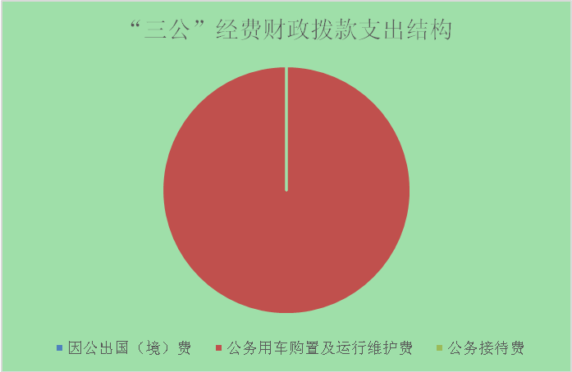

（图7：“三公”经费财政拨款支出结构）

**1.因公出国（境）经费支出**0万元，**完成预算0%。**全年安排因公出国（境）团组0次，出国（境）0人。因公出国（境）支出决算与2020年持平。

**2.公务用车购置及运行维护费支出**5万元,**完成预算100%。**公务用车购置及运行维护费支出决算比2020年增加2.5万元，增长100%。主要原因是西区机关事务局给我办增加了一台车的编制，用于社会治理、应急等工作使用。

其中：**公务用车购置支出0**万元。全年按规定更新购置公务用车0辆，其中：轿车0辆、金额0万元，越野车0辆、金额0万元，载客汽车0辆、金额0万元。截至2021年12月底，单位共有公务用车2辆，其中：轿车0辆、越野车0辆、载客汽车0辆，其他车辆2辆。

**公务用车运行维护费支出5**万元。主要用于单位党建、宣传、应急、安全、森林草原防灭火、维稳、计生、居民救助等工作应急所需的公务用车燃料费、维修费、过路过桥费、保险费等支出。与2020年相比，增加2.5万元，同比增长100%，主要原因：新增一台公务用车，用于保障街办应急、安全等日常事务。

**3.公务接待费支出**0万元，**完成预算**0**%。**公务接待费支出决算与2020年持平。

**国内公务接待支出**0万元，主要用于执行公务、开展业务活动开支的交通费、住宿费、用餐费等。国内公务接待0批次，0人次（不包括陪同人员），共计支出0万元。

**外事接待支出**0万元，外事接待0批次，0人，共计支出0万元。

八、政府性基金预算支出决算情况说明

2021年政府性基金预算财政拨款支出9.72万元。

1. 国有资本经营预算支出决算情况说明

2021年国有资本经营预算财政拨款支出0万元。

1. 其他重要事项的情况说明

**（一）机关运行经费支出情况**

2021年，西区玉泉街道办事处机关运行经费支出30.34万元，比2020年减少6.73万元，下降18.15%。主要原因是人员经费减少。

**（二）政府采购支出情况**

2021年，西区玉泉街道办事处政府采购支出总额35.95万元，其中：政府采购货物支出35.95万元、政府采购工程支出0万元、政府采购服务支出0万元。授予中小企业合同金额21.06万元，占政府采购支出总额的58.58%，其中：授予小微企业合同金额21.06万元，占政府采购支出总额的58.58%。

**（三）国有资产占有使用情况**

截至2021年12月31日，西区玉泉街道办事处共有车辆2辆，其中：主要领导干部用车0辆、机要通信用车0辆、应急保障用车2辆、其他用车0辆，其他用车主要是用于用于社会治理、应急等工作使用，单价50万元以上通用设备0台（套），单价100万元以上专用设备0台（套）。

**（四）预算绩效管理情况**

根据预算绩效管理要求，本部门在2021年度预算编制阶段，组织对环卫生产管理经费及考核奖励、基层组织活动和公共服务运行经费、社会管理专项经费（包含人民防空、安全生产等）、平安建设专项经费项目等21个项目开展了预算事前绩效评估，对21个项目编制了绩效目标，预算执行过程中，选取21个项目开展绩效监控，年终执行完毕后，对21个项目开展了绩效自评。同时，本部门对2021年部门整体开展绩效自评，《2021年攀枝花市西区玉泉街道办事处部门整体绩效评价报告》见附件（第四部分）。

1. 名词解释

1.财政拨款收入：指单位从同级财政部门取得的财政预算资金。

2.其他收入：指单位取得的除上述收入以外的各项收入。

3.年初结转和结余：指以前年度尚未完成、结转到本年按有关规定继续使用的资金。

4.年末结转和结余：指单位按有关规定结转到下年或以后年度继续使用的资金。

5.一般公共服务（类）政府办公厅（室）及相关机构事务（款）行政运行（项）：指行政单位的基本支出。

6.一般公共服务（类）政府办公厅（室）及相关机构事务（款）一般行政管理事务（项）：指行政单位未单独设置项级科目的其他项目支出。

7.一般公共服务（类）政府办公厅（室）及相关机构事务（款）信访事物（项）：指各级政府用于接待群众来信来访方面的支出。

8.一般公共服务（类）政府办公厅（室）及相关机构事务（款）事业运行（项）：指事业单位的基本支出。

9.一般公共服务（类）政府办公厅（室）及相关机构事务（款）其他政府办公厅（室）及相关机构事务支出（项）：指除上述项目以外的其他政府办公厅及相关机构事务支出。

10.文化体育与传媒支出（类）其他文化体育与传媒支出（款）宣传文化发展专项支出（项）:指按照国家有关政策支持宣传文化单位发展的专项支出。

11.社会保障和就业支出（类）行政事业单位离退休（款）机关事业单位基本养老保险缴费支出（项）：指机关事业单位实施养老保险制度由单位缴纳的基本养老保险费支出。

12.社会保障和就业支出（类）其他社会保障和就业支出（款）其他社会保障和就业支出（项）：指除上述项目以外其他用于社会保障和就业方面的支出。

13.医疗卫生与计划生育（类）行政事业单位医疗（款）行政单位医疗（项）：指财政部门集中安排的行政单位基本医疗保险缴费经费。

14.医疗卫生与计划生育（类）行政事业单位医疗（款）事业单位医疗（项）：指财政部门集中安排的事业单位基本医疗保险缴费经费。

15.医疗卫生与计划生育（类）行政事业单位医疗（款）公务员医疗补助（项）：指财政部门集中安排的公务员医疗补助经费。

16.城乡社区支出（类）城乡社区管理事务（款）其他城乡社区管理事务（项）：指上述项目以外其他用于城乡社区管理事务方面的支出。

17.城乡社区支出（类）城乡社区公共设施（款）其他城乡社区公共设施支出（项）：指上述项目外其他用于城乡社区公共设施方面的支出。

18.住房保障支出（类）住房改革支出（款）住房公积金（项）：指反映行政事业单位按人事、财政部门规定的基本工资和津贴补贴以及规定比例为职工缴纳的住房公积金。

19.基本支出：指为保障机构正常运转、完成日常工作任务而发生的人员支出和公用支出。

20.项目支出：指在基本支出之外为完成特定行政任务和事业发展目标所发生的支出。

21.经营支出：指事业单位在专业业务活动及其辅助活动之外开展非独立核算经营活动发生的支出。

22.“三公”经费：指部门用财政拨款安排的因公出国（境）费、公务用车购置及运行费和公务接待费。其中，因公出国（境）费反映单位公务出国（境）的国际旅费、国外城市间交通费、住宿费、伙食费、培训费、公杂费等支出；公务用车购置及运行费反映单位公务用车车辆购置支出（含车辆购置税）及租用费、燃料费、维修费、过路过桥费、保险费等支出；公务接待费反映单位按规定开支的各类公务接待（含外宾接待）支出。

23.机关运行经费：为保障行政单位（含参照公务员法管理的事业单位）运行用于购买货物和服务的各项资金，包括办公及印刷费、邮电费、差旅费、会议费、福利费、日常维修费、专用材料及一般设备购置费、办公用房水电费、办公用房取暖费、办公用房物业管理费、公务用车运行维护费以及其他费用。

第四部分附件

附件

2021年攀枝花市西区玉泉街道办事处部门整体绩效评价报告

一、部门（单位）概况

（一）机构组成。

西区玉泉街道办事处内设股室5个，参照公务员法管理的事业单位0个，下属其他事业单位3个，其中包括：攀枝花市西区玉泉街道办事处便民服务中心、攀枝花市西区玉泉街道办事处社会治理事务中心、攀枝花市西区玉泉街道办事处党群服务中心。

纳入攀枝花市西区玉泉街道办事处2021年度部门决算编制范围的二级预算单位包括：无。

（二）机构职能。

1.贯彻执行党和国家的各项法律、法规、规章以及上级政府的决议、决定，依法管理基层公共事务。

2.负责辖区经济、文化、教育体育、科技、卫生健康、民政、社会保障、民族宗教、住房保障、司法、退役军人、统计等公共管理和公共服务工作，积极构建公共服务均等化体系，促进社会事业发展。推进“最多跑一次”改革，建立健全群众办事一次办结机制，优化便民服务质量。

3.负责辖区环境保护、秩序治理、物业管理、城乡环境综合治理等城市管理工作，开展爱国卫生、环境卫生监督检查，营造良好发展环境。整合基层一线执法力量，充分发挥属地管理优势，强化对辖区范围内执法力量的统一指挥和统筹协调。

4.负责辖区平安建设、社会治安综合治理工作，处理群众来信来访，反映社情民意，建立社会矛盾纠纷排查调处机制，维护社会和谐稳定。

5.负责辖区公共安全，协助做好安全生产、防汛、防火、防灾减灾等应急管理工作，构建公共安全防控体系，建立应对突发紧急事件的处理预案。

6.领导社区居委会建设，指导社区居委会工作，培育、发展社区社会组织，组织社区居民参与社区建设和管理，健全完善自治、法治、德治相结合的城市基层治理体系。

7.牵头协调职能部门及其派出机构，共同处理地区性、综合性社会管理事务。动员辖区各类单位、社会组织和社区居民等社会力量参与基层社会治理，引导辖区单位履行社会责任,统筹辖区资源，实现共建共治共享。

8.完成区委、区政府交办的其他工作。

（三）人员概况。

2021年我部门基本情况如下：行政人员编制8人，实有6人（不含行政工勤人员）；参公管理人员编制0人，实有0人；事业人员编制12人，实有10人（含事业工勤人员1人）。

离退休人员8人，其中：离休0人，退休8人。

编内聘用人员编制4人，实有3人。

二、部门财政资金收支情况

（一）部门财政资金收入情况。

2021年攀枝花市西区玉泉街道办事处年初预算总收入为604.43万元，决算收入为853.00万元。

1. 部门财政资金支出情况。

2021年攀枝花市西区玉泉街道办事处年初预算总支出为604.43万元，实际支出为853.00万元，其中：基本支出623.25万元，项目支出229.76万元。基本支出中的人员经费支出592.91万元，日常公用经费支出30.34万元。

三、部门整体预算绩效管理情况

（一）部门预算项目绩效管理。

2021年玉泉街道在区委、区政府的正确领导和全体党员干部职工的共同努力下，积极推进经济健康发展、紧抓民生保障落地落实、持续深化城市管理、加强平安建设促社会和谐、稳步推进辖区机构改革，扎实做好稳增长、促和谐、惠民生、保稳定等各项工作，街道发展呈现出良好态势。

（二）结果应用情况。

玉泉街道办事处的专项预算项目在执行中严格按照资金用途使用资金，资金分配科学，分配及时，不存在超预算支出的情况，使用结果符合要求，确保了专项预算绩效目标的完成。

四、评价结论及建议

（一）评价结论。

街道支出重点用于项目经费支出，基本完成了当年度年初计划经费的拨付工作，有效对其实行了监管，确保了专项经费专款专用。对于基本支出也能遵守各项规章制度，人员经费安排基本得当，业务工作与项目经费、人员经费安排配比率良好。

（二）存在问题。

由于部门预算统筹协调机制处于摸索阶段，部门整体支出绩效目标不够细化，后续部门整体支出绩效目标需进一步细化。

（三）改进建议。

在今后的工作一方面要严格预算编制，做到细化精确，另一方面要继续严格落实专项经费使用管理规定，做到专款专用。

附件

2021年专项预算项目支出绩效自评报告

一、项目概况

**（一）项目基本情况。**

为加强社区服务设施的基础建设，整合社区资源，做好社会服务工作，2021年区财政向我办下达了基层组织活动和公共服务运行经费，是将基层公共文化服务站点运行管理费、提档升级经费、建设维护运行经费；社区办公经费、管理创新工作经费；党费返还总计21.68万元。主要用于基层党组织开展组织活动，党员干部教育培训，激励创先争优，走访慰问，群团活动开展，组织活动场所维护、村内公益性基础设施维护和日常办公运转等。

**（二）项目绩效目标。**

基层组织活动和公共服务运行补助经费及社区办公经费主要用社区建设、维护以及保障日常工作开展。一是坚持政治建设，筑牢思想根基，层层落实责任分工。围绕热点问题，积极加强舆情应对工作。二是维护社会稳定，积极构建社区安全网络。三是加强辖区城市环境治理，针对辖区脏乱差现象开展集中整治，确保创文工作全面完成。严格落实“党政同责、一岗双责、齐抓共管、失职追责”的工作责任。以地质灾害、烟花爆竹、消防、食品安全为重点，开展各类专项安全检查。六是推进民生事业发展，抓实民生服务，增进群众福祉。

**（三）项目自评步骤及方法。**

项目采取自评与他评相结合方式，一是街办成立项目自评小组，结合评价内容，做到有计划，有安排，扎实开展本次自评工作。按照上级下达的项目支出绩效评价指标体系，自评小组针对申报内容、实施情况、资金兑现、财务管理、社会效益等做出自我评价。二是认真听社区居民建议意见，由居民对项目进行评价同时抽样调查居民对项目的满意度。

二、项目资金申报及使用情况

**（一）项目资金申报及批复情况。**

项目由我街办按照规定组织实施，建设类项目则通过比选方式确定服务公司，完工后由街办将工程款按实直接支付给服务公司。实施过程严格按照街办制定的财务管理制度执行，做到了规范、有序。为扎实推进人力资源社会保障服务站建设工作，我街办成立专项工作领导小组，专门负责工程建设的组织、领导、协调工作。付款时需验收合格后再报街办财务审核和领导签字批准后报财政局审核方可付款。

**（二）资金计划、到位及使用情况。**

截止2021年12月，我街办已将社区办公经费合计付18.43万元通过国库集中支付到玉泉街道办事处所辖4个社区，将此项目经费用于社区建设和维持社区日常运转。项目均已完成，经费已支付，经费用于社区开展于基层党组织开展组织活动，党员干部教育培训，激励创先争优，走访慰问，群团活动开展，组织活动场所维护及社区日常办公运转等。

**（三）项目财务管理情况。**

一是建立健全规章制度，资金的使用和会计核算符合相关规定。二是结合街道内部控制制度，对项目进展实时监控。 三是加强对财政各项资金的监督管理，确保资金及时、足额到位，专款专用，资金支付依据和开支标准合法合规。未出现截留和挤占挪作他用现象。

三、项目实施及管理情况

1. **项目组织架构及实施流程。**

街道高度重视专项资金项目，并成立专项资金工作领导小组。街道党工委会议是街道办建设项目的决策机构，对建设项目工作的重要事项进行决策，社会事务管理办公室是街道办建设项目的归口管理机构，财政所做好基本建设财务管理的基础工作，纪工委负责建设项目的监督检查。

**（二）项目管理情况。**

专项项目采取项目工作领导小组负责制，全体成员积极配合、通力合作。项目工作领导小组负责协调相关工作，项目实施及资金管理。

**（三）项目监管情况。**

项目由4个社区具体实施，街道专项资金项目组跟进项目进展，对项目质量进行监管。

四、项目绩效情况

**（一）项目完成情况。**

**（一）加强党史学习，突出党建引领。一是丰富党史学习形式。**利用专题党课、送学上门、“坝坝会”“集体政治生日”微信群直播等形式开展党史宣讲40余场，为“光荣在党50年”的374名老党员颁发纪念章。举办红色观影、庆祝建党100周年文艺汇演、“童心向党筑梦成长”党史故事会等活动30余场。**二是党建引领基层治理。**提出“五治融合”、“清网治格”工作思路，与辖区18家企事业单位共建共治，投入资金10余万元，完成基础设施修复、环境卫生整治、安全隐患排查等方面共建项目9个。成立小区业委会3个、小区自管委1个。通过“小微协商”、业委会等，为民办实事解难题480余件。率先在全区启动国有企业退休党员党组织关系移交工作，圆满完成576人党组织关系移交。**三是强化示范创建。**圆满了完成社区“两委换届”工作，新当选的党委班子成员共20名，严格落实民主生活会制度，查找班子问题14条，班子成员个人问题92条，并对查摆出的问题进行了梳理，扎实做好整改。党群服务中心亲民化改造任务2个，目前均已完成改造并投入使用中。参加民主评议党员1257名，评选出优秀党员350名。**四是认真履行意识形态工作职责。**今年开展意识形态分析研判6次，加强舆情监测，及时上报舆情信息60余条。在攀枝花日报、非钒钛度、公众信息网等报刊、网站、微信平台刊发信息100余篇。

**（二）指标稳步提升，经济健康发展。**截止10月底，完成工业总产值11.5亿，完成固定资产投资全年目标任务的76%，完成社会零售消费品3.4亿，比去年同期增速4%。完成全年招商引资到位资金目标任务的80%，完成国内省外招商引资全年目标任务的141%，完成全年工业目标任务的85%，完成全年技改目标任务的96%。

**（三）抓细疫情防控，落实民生保障。一是严格落实疫情防控措施。**实行“敲门行动”，发挥社区网格员作用，对摸排到风险地区返攀人员及时做好管控，实现无死角摸排。对隔离人员的管控措施落实到位，严禁外出。对辖区内企业、商户发放“疫情告知书”，要求严格执行“扫码、测温、戴口罩入场”、发现红黄码就地管控的防疫措施。健全防疫物资保障机制，确保物资专物专用并及时补充储备物资。做到了疫苗接种“应接尽接”，截至10月底我街道共接种15259人。**二是落实民生服务保障。**今年以来，组织集中培训和学习会议8次，培训就业困难人员143人，帮助实现就业22人，帮扶助残258人，救助低保困难群众3678人次，救助金额230余万元。按时完成棚改任务，今年以来，棚改工作完成新购商品房棚改居民报款208户，完成货币化安置居民报款957户。

**（四）抓好综合治理，促进社会和谐。一是积极做好综治维稳工作。**截至目前，教育转化邪教人员2人，走访吸毒人员62次，制作重点个人和群体工作方案22份，安排各社区、各网格员开展日常巡查378次，发现新增严重精神障碍患者2人，上报各类信息200余条，调解矛盾纠纷148条，目前在矫人员12人，解除社区矫正3人，安置帮教10人，在政法大练兵中顺利通过了各类检查。**二是妥善处理信访问题。**办理各类信访件110件，接待来访群众50余人。**三是守好安全红线。**修订完善街道、社区防汛应急预案，明确避险场所17处，严格落实“三巡查、三避让、三个紧急撤离”，及时补充应急物资，保障30人应急民兵救援队伍及每个社区10名志愿救援队伍的用量。今年组织开展防灾减灾救灾应急演练2次，参加人数约100余人；安全生产专项检查企业18家累计80余次，排查出隐患18条，现场整改15条，责令限期整改3条。认真落实、完善森林草原防灭火“七级包保”“群防群治”工作机制，全年组织开展入户宣传50000余次，发放宣传资料70000余份。近年来玉泉街道辖区内未发生安全生产事故事件。

**（五）抓好党风廉政，落实主体责任。一是严格落实主体责任。**制定了《落实全面从严治党主体责任清单》《推进全面从严治党、党风廉政建设和反腐败工作的意见》，组织班子成员、机关干部职工、各社区党委书记签订了廉政承诺书40余份。坚持基层党组织书记述职述廉制度，班子成员切实落实“一岗双责”，在分管科室和包联社区开展党风廉政建设督查指导累计30余次。**二是坚持教育先导。**召开反腐倡廉警示教育大会，传达学习全区反腐倡廉警示教育大会和区纪委十届六次全会精神。开展新任社区党组织委员、严肃换届纪律、财务管理规范集体廉政谈话3次，签订换届纪律承诺书85份，开展谈心谈话60余人次。对今年以来申报婚丧喜庆事宜、新调整财务岗位的工作人员以及存在的苗头性问题进行提醒谈话10人次。**三是加强作风建设。**围绕落实中央八项规定精神和廉洁自律各项规定，紧盯春节、国庆等重大节日，通过集中教育、发送廉政短信等方式重申纪律规定，对公车私用、公款吃喝、收受红包礼金等“节日病”开展明察暗访、重点抽查12次。针对侵占群众利益问题以及重点工作执行情况进行跟踪检查20余次，发现并纠正问题7个。**四是抓实末端发力。**严格执行《玉泉街道考勤管理办法》，上半年开展作风纪律巡查30余次，纠正作风纪律问题3个。各社区纪委对社区各项工作开展监督检查20余次，发现并督促整改问题5个。

**（二）项目效益情况。**

从项目经济效益、社会效益、生态效益、可持续效益以及服务对象满意度等方面对项目效益进行全面分析评价。

五、评价结论及建议

**（一）评价结论。**

从整体情况来看，我街办重视财政资金的支出绩效，在资金使用方面从预算、执行、验收、支付等流程层层把关，严格按照部门预算进行部门整体支出，“三公经费”逐年下降。项目资金严格按照项目申报的实施方案组织实施，并责成项目实施科室加强日常监督，依据相应的资金管理办法切实做到项目资金专项专用。

1. **存在的问题。**

在项目实施工作中，也存在一定的问题，如环卫生产管理经费、社区办公经费、2020年促县乡发展专项资金辖区公共基础设施建设、2020年省级养老服务补助资金（“康养+社区”试点）等项目经费资金使用执行率偏低，由于项目实施时间长，需要分阶段跨年度完成等原因，导致部分项目资金使用未执行完成，执行进度滞后。

**（三）相关建议。**

在下一步工作中：一是继续完善年初预算特别是项目预算的编制工作，保证预算编制的完整性和准确性。二是合理安排项目预算执行，对项目任务要提前计划，及时分解、落实，切实提高财政资金使用效率，确保能安工作职能高效运行。三是加快未完成项目的实施，按进度及时拨付资金。

|  |  |  |  |  |  |
| --- | --- | --- | --- | --- | --- |
| **2021年部门预算项目绩效目标自评** | | | | | |
| 项目名称 | | 基层政权事业专项经费（含基层人民武装业务费） | | 实施单位 | 攀枝花市西区玉泉街办 |
| 项目预算  执行情况  （万元） | | 预算数： | 4 | 执行数： | 4 |
| 其中：  财政拨款 | 4 | 其中：  财政拨款 | 4 |
| 其他资金 |  | 其他资金 |  |
| 年度总体目标  完成情况 | 预期目标 | | | 目标实际完成情况 | |
| 抓好党建工作，强化安全监管，全面做好民生服务保障，化解矛盾纠纷，维护社会稳定，开展统计和经济管理工作，加强城乡环境卫生整治，不断提高服务质量和服务水平。 | | | 较好的完成了年初设定的目标 | |
| 年度绩效指标完成情况 | 一级  指标 | 二级  指标 | 三级  指标 | 预期指标值 | 实际完成指标值 |
| 完成  指标 | 数量指标 | 教育、基层党建、妇联工会 | 教育、基层党建、妇联工会专项工作开展工作完成率达95%及以上。 | 各专项工作开展完成达95%及以上。 |
| 数量指标 | 财税及经济统计 | 保障财税及经济统计专项工作开展,经济指标任务完成率95%及以上。 | 财税及经济统计工作按照既定目标和要求100%完成。 |
| 数量指标 | 精神文明建设, 纪工委、外宣 | 保障精神文明建设, 纪工委、外宣专项工作开展工作完成率达95%及以上。 | 相关工作按照既定目标和要求100%完成。 |
| 质量指标 | 有效的服务于群众 | 通过专业、高效的服务，能为群众办实事、少跑路。 | 通过专业、高效的服务，能为群众办实事、少跑路 |
| 质量指标 | 提升工作管理水平 | 通过相关专业性的培训，提高在职工作人员的工作水平。 | 通过相关专业性的培训，提高在职工作人员的工作水平 |
| 质量指标 | 提高工作透明度 | 将相关工作及办件量等及时向社会进行公开。 | 已按照相关要求进行数据公开 |
| 时效指标 | 全年 | 年中、年底进行自我检查与被检查，保障工作的有序推进。 |  |
| 成本指标 | 财税及经济统计 | 1万元 | 已全部用于开展财税及经济统计工作 |
| 成本指标 | 保障精神文明建设, 纪工委、外宣专项工作开展 | 1万元 | 已全部用于开展保障精神文明建设, 纪工委、外宣专项工作开展工作 |
| 成本指标 | 劳动保障及就业、教育、基层党建等 | 2万元 | 已全部用于开展劳动保障及就业、教育、基层党建等工作 |
| 效益  指标 | 社会效益指标 | 提升群众满意度 | 加强社会公众知晓度。 | 辖区居民满意度整体提高 |
| 社会效益指标 | 提高办事率 | 社会事务的服务工作提高办事效率、简化办事流程。 | 居民办事流程简化，严格执行最多跑一次的要求，提高办事效率 |
| 社会效益指标 | 全面推进工作顺利开展，提升工作水平 | 全面推进工作开展，保障全年工作顺利完成，在往年的基础上有更高的提升。 | 2021年全年无安全和环保工作重大事故，辖区和谐稳定 |
| 生态效益指标 | 保持良好生态效益 | 提供良好的生态环境 | 建设美丽、繁荣、和谐的社会环境 |
| 可持续影响指标 | 可持续发展 | 确保街道各项工作持续积极推进 | 确保全年工作顺利完成，提高社会综合治理能力 |
| 满意  度指标 | 服务对象满意度指标 | 服务对象满意率 | 满意度达90% | 满意度达100% |

|  |  |  |  |  |  |
| --- | --- | --- | --- | --- | --- |
| **2021年部门预算项目绩效目标自评** | | | | | |
| 项目名称 | | 社会管理专项经费（包含人民防空、安全生产等） | | 实施单位 | 攀枝花市西区玉泉街办 |
| 项目预算  执行情况  （万元） | | 预算数： | 9 | 执行数： | 9 |
| 其中：  财政拨款 | 9 | 其中：  财政拨款 | 9 |
| 其他资金 |  | 其他资金 |  |
| 年度总体目标  完成情况 | 预期目标 | | | 目标实际完成情况 | |
| 抓好党建工作，强化安全监管，全面做好民生服务保障，化解矛盾纠纷，维护社会稳定，开展统计和经济管理工作，加强城乡环境卫生整治，不断提高服务质量和服务水平。 | | | 较好的完成了年初设定的目标 | |
| 年度绩效指标完成情况 | 一级  指标 | 二级  指标 | 三级  指标 | 预期指标值 | 实际完成指标值 |
| 完成  指标 | 数量指标 | 低保低收入 | 保障辖区内低保、低收入的认定及临时救助、公租房申报相关工作的顺利开展工作完成率达95%及以上 | 各专项工作开展完成达95%及以上。 |
| 数量指标 | 劳动保障及平台建设 | 完成劳动保障及基层平台建设工作，提高辖区内居民的就业率工作完成率达95%及以上 | 财税及经济统计工作按照既定目标和要求100%完成。 |
| 数量指标 | 残联工作 | 保障残联工作的开展，按2018年标准统计持证残疾人数约630人工作完成率达95%及以上 | 相关工作按照既定目标和要求100%完成。 |
| 数量指标 | 社会管理工作有序开展 | 征兵、爱国卫生、计生、科协、农林畜牧等工作的有序开展工作完成率达95%及以上 | 相关工作按照既定目标和要求100%完成。 |
| 数量指标 | 城市环境卫生问题的治理 | 改善城乡环境，巩固“双创”成果及辖区内卫生环境整治工作工作完成率达95%及以上 | 相关工作按照既定目标和要求100%完成。 |
| 质量指标 | 提升工作管理水平 | 通过计生、劳动保障等相关专业性的培训，提高在职工作人员的工作水平 | 通过专业、高效的服务，能为群众办实事、少跑路 |
| 质量指标 | 提高工作透明度 | 将相关工作及办件量等及时向社会进行公开 | 已按照相关要求进行数据公开 |
| 质量指标 | 有效的服务于群众 | 通过专业、高效的服务，能为群众办实事、少跑路。 | 通过相关专业性的培训，提高在职工作人员的工作水平 |
| 质量指标 | 城市环境卫生问题的治理 | 保障辖区环境的整洁 | 保障经济工作持续发展；民生事业持续推进；改善工作条件；城市治理不断加强；消除了辖区存在的安全隐患。 |
| 时效指标 | 全年 | 年中、年底进行自我检查与被检查，保障工作的有序推进。 |  |
| 成本指标 | 低保低收入、劳动保障、平台建设、残联 | 日常城市低保调查、就业、残联残疾人服务工作的宣传、培训2万元 | 相关经费已用于保障相关工作顺利开展 |
| 成本指标 | 团委、档案保密工作、关工委 | 日常办公经费、业务培训费、宣传等2万元 | 相关经费已用于保障相关工作顺利开展 |
| 成本指标 | 征兵、司法、防汛、安全消防地质灾害 | 用于征兵、司法、防汛、安全消防地质灾害服务政策宣传及工作人员政策培训经费2万元 | 相关经费已用于保障相关工作顺利开展 |
| 成本指标 | 民政、政务公开工作 | 用于政务信息宣传、政务展板制作、老龄、双拥等宣传和日常办公经费2万元 | 相关经费已用于保障相关工作顺利开展 |
| 成本指标 | 城乡环境治理、卫计、农林畜牧、科协等 | 5个社区零星维护维修、国卫复审卫生整治及设施设备的维护、防艾宣传等1万元 | 相关经费已用于保障相关工作顺利开展 |
| 效益  指标 | 社会效益指标 | 促进社会和谐发展 | 安全和环保工作无重大事故、全年辖区稳定和谐 | 2020年全年无安全和环保工作重大事故，辖区和谐稳定 |
| 生态效益指标 | 保持良好生态效益 | 提供良好的生态环境 | 建设美丽、繁荣、和谐的社会环境 |
| 可持续影响指标 | 可持续发展 | 确保街道各项工作持续积极推进 | 确保全年工作顺利完成，提高社会综合治理能力 |
| 满意  度指标 | 服务对象满意度指标 | 服务对象满意率 | 满意度达90% | 满意度达100% |

|  |  |  |  |  |  |
| --- | --- | --- | --- | --- | --- |
| **2021年部门预算项目绩效目标自评** | | | | | |
| 项目名称 | | “人大代表之家”工作经费 | | 实施单位 | 攀枝花市西区玉泉街办 |
| 项目预算  执行情况  （万元） | | 预算数： | 1 | 执行数： | 1 |
| 其中：  财政拨款 | 1 | 其中：  财政拨款 | 1 |
| 其他资金 |  | 其他资金 |  |
| 年度总体目标  完成情况 | 预期目标 | | | 目标实际完成情况 | |
| 把“人大代表之家”建成人大代表学习交流、接待联系选民、接受选民监督、发挥代表作用的“家” | | | 完善相关基础设施，积极联系选民，发挥代表作用的“家” | |
| 年度绩效指标完成情况 | 一级  指标 | 二级  指标 | 三级  指标 | 预期指标值 | 实际完成指标值 |
| 完成  指标 | 数量指标 | 人大之家 | 完善人大之家，加强日常走访联络工作 | 现有人大之家1个，用于开展日常联络工作，不定期地走访人大代表，面对面听取意见和建议，了解代表的需求，为代表履职提供良好的平台 |
| 数量指标 | 人大代表工作 | 履行人大代表的职责，慰问辖区困难群体不少于5户，积极发放慰问金 | 走访慰问失独老人、困难党员、失独家庭8余户，认领2户困难家庭“微心愿”，共计发放慰问金2200余元。 |
| 质量指标 | 代表联系群众 | 全面收集选民议案 | 走访慰问困难群众、积极帮扶地区弱势群体、召开选民座谈会听取意见建议等方式，进一步增强与辖区群众的血肉联系 |
| 时效指标 | 按照时效完成 | 全年 | 全年 |
| 成本指标 | 相关工作经费 | 各项工作支出合计1万元 | 全年各项工作支出合计1万 |
| 效益  指标 | 社会效益指标 | 为辖区社会发展出谋划策 | 为辖区社会发展提供积极有效的建议 | 一年两次举行街道社会经济和行政工作通报会，听取街道办事处及年度财务工作情况。 |
| 生态效益指标 | 提升群众满意度 | 发挥代表和联络站的作用 | 积极反馈辖区群众的真是述求 |
| 可持续影响指标 | 持续开展活动 | 大力提高工作成效 | 将人大代表之间建设纳入常态化工作 |
| 满意  度指标 | 服务对象满意度指标 | 群众满意度 | 满意度达90% | 满意度达100% |

|  |  |  |  |  |  |
| --- | --- | --- | --- | --- | --- |
| **2021年部门预算项目绩效目标自评** | | | | | |
| 项目名称 | | 综治维稳经费 | | 实施单位 | 攀枝花市西区玉泉街办 |
| 项目预算  执行情况  （万元） | | 预算数： | 3 | 执行数： | 3 |
| 其中：  财政拨款 | 3 | 其中：  财政拨款 | 3 |
| 其他资金 |  | 其他资金 |  |
| 年度总体目标  完成情况 | 预期目标 | | | 目标实际完成情况 | |
| 做好基层维稳工作，确保社会和谐稳定 | | | 较好的完成了年初设定的目标 | |
| 年度绩效指标完成情况 | 一级  指标 | 二级  指标 | 三级  指标 | 预期指标值 | 实际完成指标值 |
| 完成  指标 | 数量指标 | 信访综治维稳主要工作 | 基层的大调解工作、信访、应急突发事件等，保证辖区内重点人员7人、高危人员7人左右的帮教稳控工作，以及社会管理创新等 | 保证辖区内重点人员7人、高危人员7人左右的帮教稳控工作及正常工作开展。 |
| 数量指标 | 信访综治维稳日常工作 | 办公,培训,宣传等工作开展5次 | 办公,培训,宣传等工作开展5次 |
| 数量指标 | 辖区治安维护 | 日常治安维护 | 维护辖区治安环境，营造和谐氛围100%完成。 |
| 质量指标 | 稳控情况 | 制定各项工作方案，稳控辖区重点上访对象 | 制定了“一人一策”稳控方案，落实稳控包案领导和稳控责任人，确保了在敏感时期，“零进京、零赴蓉”的目标任务 |
| 时效指标 | 按照时效完成 | 全年 | 全年 |
| 成本指标 | 信访综治维稳主要工作 | 稳定重点人员，营造良好治安环境7.31万元 | 因财政困难，经费不足，相关维稳工作经费支付4.77万元 |
| 成本指标 | 信访综治维稳日常工作 | 日常业务培训订购杂志0.21万元 | 支付0.21万元 |
| 成本指标 | 辖区治安维护 | 日常宣传0.48万元 | 支付0.48万元 |
| 效益  指标 | 社会效益指标 | 提高社会稳定 | 保障辖区内重点人员、重点群体稳定 | 维稳工作持续推进。促进社会和谐 |
| 社会效益指标 | 保持良好社会生态效益 | 建设美丽、繁荣、和谐的社会环境 | 建设美丽、繁荣、和谐的社会环境 |
| 生态效益指标 | 持续推进网格化管理 | 长期可持续影响 | 居民安居乐业 |
| 可持续影响指标 | 服务对象满意率 | 满意度达90% | 满意度达100% |
| 满意  度指标 | 服务对象满意度指标 | 保持良好社会生态效益 | 建设美丽、繁荣、和谐的社会环境 | 建设美丽、繁荣、和谐的社会环境 |

第五部分附表

## 一、收入支出决算总表

## 二、收入决算表

## 三、支出决算表

## 四、财政拨款收入支出决算总表

## 五、财政拨款支出决算明细表

## 六、一般公共预算财政拨款支出决算表

## 七、一般公共预算财政拨款支出决算明细表

## 八、一般公共预算财政拨款基本支出决算表

## 九、一般公共预算财政拨款项目支出决算表

## 十、一般公共预算财政拨款“三公”经费支出决算表

## 十一、政府性基金预算财政拨款收入支出决算表

## 十二、政府性基金预算财政拨款“三公”经费支出决算表

## 十三、国有资本经营预算财政拨款收入支出决算表

十四、国有资本经营预算财政拨款支出决算表